国务院新闻办公室19日发表《平等 发展 共享：新中国70年妇女事业的发展与进步》白皮书。全文如下：

平等 发展 共享：新中国70年妇女事业的发展与进步
（2019年9月）
中华人民共和国
国务院新闻办公室

目录

前言
一、中国高度重视并积极推进妇女事业发展
二、保障妇女权益的法治体系不断完善
三、妇女在经济社会发展中的半边天作用日益彰显
四、妇女政治地位显著提高
五、妇女受教育水平显著提升
六、妇女健康状况极大改善
七、妇女社会保障水平不断提高
八、妇女在家庭文明建设中发挥独特作用
九、妇女参与国际交流与合作日益广泛
结束语

前言

纵观历史，没有妇女解放和进步，就没有人类解放和进步。中国共产党从诞生之日起就把实现妇女解放、促进男女平等写在奋斗的旗帜上。1949年中华人民共和国成立，中国妇女结束了千百年来受压迫、受奴役的历史，当家做了主人。

70年来，中国妇女事业始终与党和国家事业发展紧密相连。在中国共产党领导下，一代又一代妇女为中国的建设、改革与发展开拓进取、贡献力量。在中华民族从站起来、富起来到强起来的伟大飞跃中，中国妇女地位发生了翻天覆地的巨大变化。

党的十八大以来，在习近平新时代中国特色社会主义思想指引下，亿万妇女更加坚定不移地走中国特色社会主义妇女发展道路，平等依法行使民主权利、平等参与经济社会发展、平等享有改革发展成果，主人翁地位更加彰显，半边天力量充分释放，获得感、幸福感、安全感与日俱增。中国妇女事业取得举世瞩目的历史性成就。

为进一步增进国际社会对新中国70年妇女事业发展成就的全面了解，特发表本白皮书。

一、中国高度重视并积极推进妇女事业发展

促进妇女全面发展和男女平等是中国特色社会主义的重要组成部分。中国始终高度重视促进男女平等和妇女事业发展，加强和改进党对妇女工作的领导，建立完善人大立法保障妇女权益、政协协商推动妇女事业发展的工作机制，建立健全政府贯彻落实男女平等基本国策的工作机制，强化妇联组织作为党和政府联系妇女群众桥梁纽带的工作机制，为妇女事业发展提供了强有力的政治保障和制度机制保障。

中国共产党始终坚持和加强对妇女工作的领导。70年来，中国共产党始终坚持男女平等的政治主张，将实现妇女解放和男女平等作为奋斗目标，将妇女事业作为党的事业的重要组成部分。召开第一至第十二次全国妇女代表大会，根据党和国家工作大局，确定妇女运动和妇女工作的方针原则和主要任务，统筹部署和推进妇女工作。进入新时代，党对妇女工作的领导进一步加强。“坚持男女平等基本国策，保障妇女儿童合法权益”写入党的十八大、十九大报告，成为党治国理政的重要理念和内容。2015年，召开历史上第一次中央党的群团工作会议，为推进妇联组织改革，增强妇联组织和妇联工作的政治性先进性群众性，做好新时代妇女工作指明了方向。中国共产党始终把妇女事业放在中国改革开放和现代化建设的重要位置，在出台法律、制定政策、编制规划、部署工作时充分考虑两性的现实差异和妇女的特殊利益；推动完善保障妇女合法权益的法律体系，为促进男女平等和妇女全面发展构筑坚固的法律屏障；把促进妇女发展纳入国民经济和社会发展总体规划，加强顶层设计和长远规划；把新时代经济社会发展同促进妇女全面发展紧密融合，使妇女事业更具时代性。

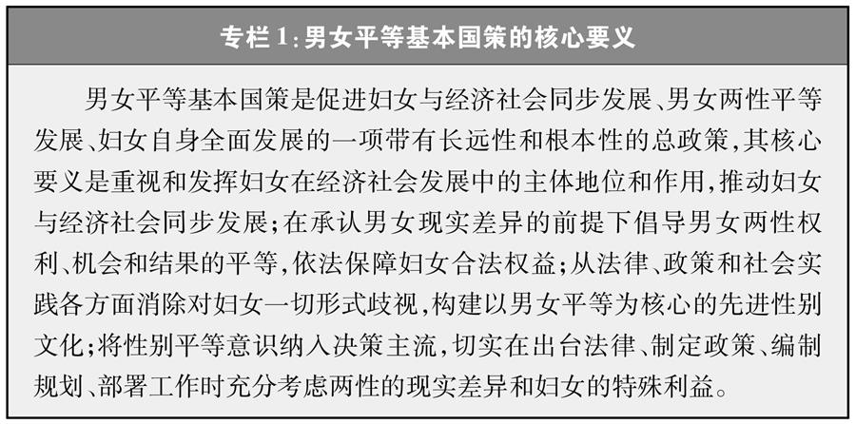
图表：专栏1 男女平等基本国策的核心要义 新华社发

建立完善人大立法保障妇女权益的工作机制。全国人民代表大会制度是坚持党的领导、人民当家作主、依法治国有机统一的根本政治制度安排。全国人大及其常委会在认真履行立法、监督等职责过程中，高度重视保障妇女权益、促进妇女发展。先后设立妇女儿童专门小组、内务司法委员会工青妇室、社会建设委员会工青妇室，积极宣传贯彻男女平等的宪法原则，在立法审议和法律监督中重视采纳妇联组织和妇女群众的意见，就妇女权益保障法及相关法律开展执法检查，听取情况报告，组织专题调研，切实依法保障妇女合法权益。

建立完善政协协商推动妇女事业发展的工作机制。中国人民政治协商会议是中国共产党领导的多党合作和政治协商的重要机构。政协全国委员会先后设有妇女组、妇女青年委员会、妇青和法制委员会、社会和法制委员会等工作机构，对涉及妇女发展的重点难点问题提出建议，办理涉及妇女权益的提案。妇联界别作为政协全国委员会目前设置的34个界别之一，组织协商座谈，开展专题调研，提交提案建议，在政治协商、民主监督、参政议政中持续推进妇女发展和男女平等。

建立健全政府贯彻落实男女平等基本国策的工作机制。1990年成立国务院妇女儿童工作协调委员会，1993年更名为国务院妇女儿童工作委员会，成员单位由成立之初的19个增加到目前的35个（图1）。国务院妇女儿童工作委员会依据法定职能开展工作，负责组织、协调、指导和督促有关部门做好保障妇女权益、促进男女平等和妇女发展的相关工作。委员会下设办公室，配有专职工作人员和专项工作经费。全国县级以上政府和新疆生产建设兵团均成立了相应工作机构，形成了纵向贯通、横向联动、协同配合的组织工作体系。国民经济和社会发展总体规划、部门专项规划将促进妇女发展作为重要方面。《中华人民共和国国民经济和社会发展第十二个五年规划纲要》《中华人民共和国国民经济和社会发展第十三个五年规划纲要》设立专门章节，对促进妇女全面发展作出规划部署。国家人权行动计划、中国反对拐卖人口行动计划等明确提出保障妇女权益的目标任务。1995年以来，中国连续颁布三个周期的中国妇女发展纲要，提出不同时期妇女事业发展的目标任务；2019年，启动了新一周期的纲要编制工作。建立完善性别统计制度，发布中国妇女发展纲要统计监测报告，定期开展中国妇女社会地位调查，出版《中国社会中的女人和男人：事实和数据》《中国妇女儿童状况统计资料》等。

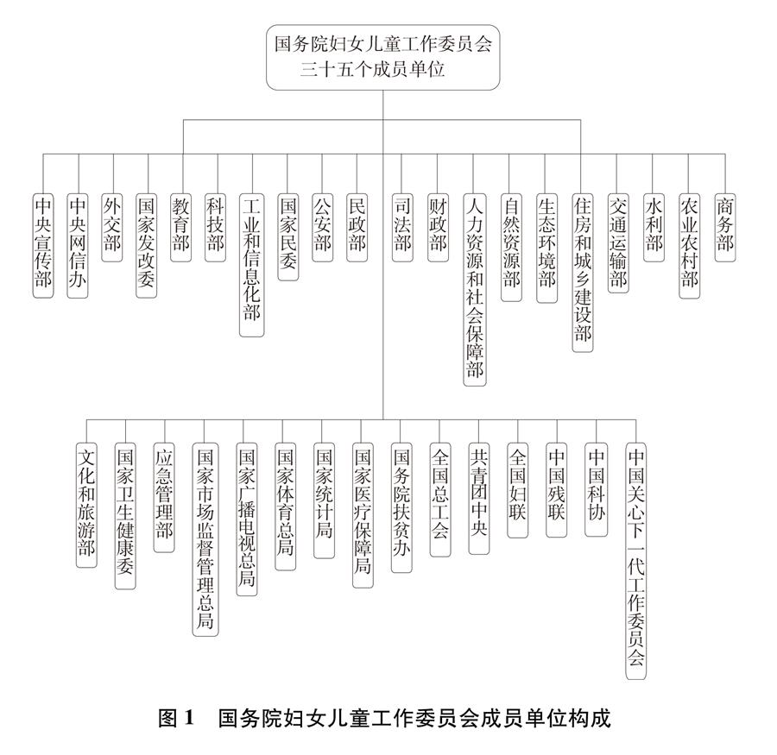
图表：图1 国务院妇女儿童工作委员会成员单位构成 新华社发

建立健全妇联组织作为党和政府联系妇女群众桥梁纽带的工作机制。全国妇联是各族各界妇女为争取进一步解放与发展而联合起来的群团组织，是中国共产党领导下的人民团体，目前已形成由全国、省（区、市）、市（地、州）、县（市、区）、乡镇（街道）、村（社区）六级妇联组织，机关事业单位、社会组织的妇女委员会或妇女工作委员会，以及团体会员构成的组织体系（图2），同时，新领域新业态新阶层新群体中的妇联组织覆盖不断拓展。在党的领导下，妇联组织依照章程，切实担负团结引导各族各界妇女听党话、跟党走的政治责任，切实履行代表和维护妇女权益、促进男女平等和妇女全面发展的基本职能。围绕党和国家工作大局，广泛深入宣传党的理论路线方针政策，团结引导广大妇女坚定不移走中国特色社会主义妇女发展道路，充分发挥在社会生活和家庭生活中的独特作用，为中国特色社会主义事业建功立业。全国妇联作为成员单位参与中央农村工作领导小组、中央精神文明建设指导委员会、中央全面依法治国委员会守法普法协调小组、国务院扶贫开发领导小组和国务院就业工作领导小组等的工作，反映妇女利益诉求，代表妇女参与国家和社会事务的民主决策、民主管理和民主监督。全国妇联牵头成立“双学双比”和“巾帼建功”活动领导小组、“五好文明家庭”创建活动协调小组、维护妇女儿童权益暨平安家庭创建协调机制等，通过跨部门合作共同推动妇女事业发展。党的十八大以来，妇联组织通过改革创新，进一步增强政治性先进性群众性，充分发挥党开展妇女工作最可靠、最有力的助手作用，坚持用中国特色社会主义共同理想凝聚妇女，建立直接联系服务妇女群众长效机制，有效开展引领、服务、联系妇女群众工作。团结引领其他妇女组织，共同服务妇女群众，推动男女平等和妇女事业发展。

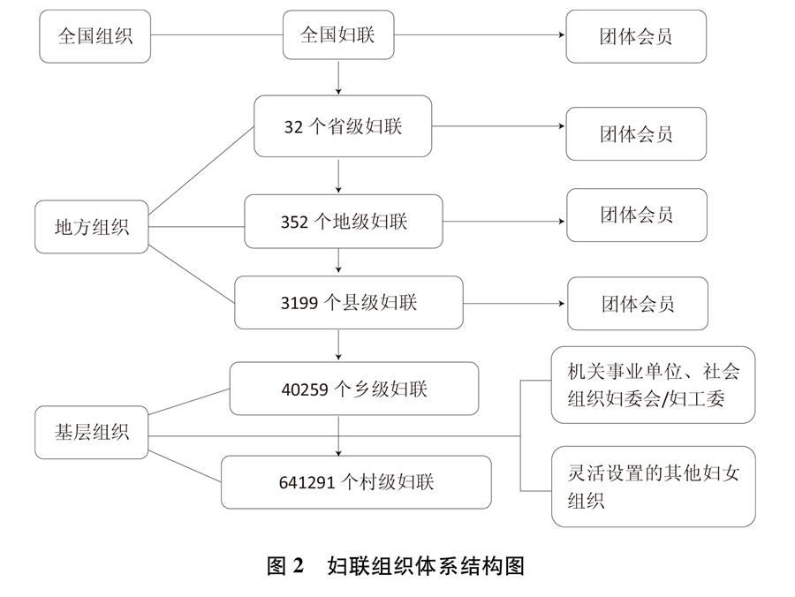
图表：图2 妇联组织体系结构图 新华社发

二、保障妇女权益的法治体系不断完善

妇女权益是基本人权。中国把保障妇女权益纳入法律法规，上升为国家意志，内化为社会行为规范。新中国成立伊始，中国共产党组织制定实施一系列法律法规提高妇女地位。改革开放40多年来，中国不断强化男女平等的法治保障，将保障妇女权益贯穿于科学立法、严格执法、公正司法、全民守法各环节，在建设社会主义法治国家、法治政府、法治社会进程中，推动妇女权益保障水平不断迈上新台阶。

保障妇女权益的法律体系不断完善。《中华人民共和国宪法》作为国家根本大法，始终坚持男女平等原则。1954年第一部宪法规定了妇女在政治、经济、文化、社会和家庭生活各方面享有同男子平等的权利，并在历次修改中一以贯之。2004年，“国家尊重和保障人权”写入宪法修正案，奠定了妇女人权保障基石。1950年，新中国第一部法律——《中华人民共和国婚姻法》确立了婚姻自由、一夫一妻、男女权利平等的婚姻制度。改革开放40多年来，伴随中国特色社会主义民主法治进程，中国制定和修订《中华人民共和国全国人民代表大会和地方各级人民代表大会选举法》《中华人民共和国刑法》《中华人民共和国婚姻法》《中华人民共和国母婴保健法》《中华人民共和国劳动法》《中华人民共和国就业促进法》《中华人民共和国劳动合同法》《中华人民共和国农村土地承包法》《中华人民共和国村民委员会组织法》等法律法规，都鲜明体现了男女平等原则。1992年制定实施的《中华人民共和国妇女权益保障法》，是中国第一部促进男女平等、保障妇女权益的基本法，具体规定了妇女的政治权利、文化教育权益、劳动权益、财产权益、人身权利和婚姻家庭权益。2005年修订妇女权益保障法，确立了男女平等基本国策的法律地位，并将“劳动权益”修订为“劳动和社会保障权益”。党的十八大以来，保障妇女权益立法取得新突破。2015年出台《中华人民共和国反家庭暴力法》，设立家庭暴力告诫、强制报告、人身安全保护令和紧急庇护四项制度；同年，刑法修正案（九）废除嫖宿幼女罪，加大保护幼女人身权利。70年来，中国逐步形成并完善了以宪法为基础，以妇女权益保障法为主体，包括100多部单行法律法规在内的保障妇女权益的法律体系。

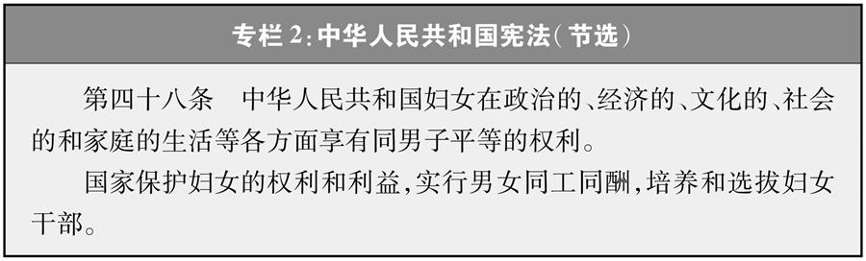
图表：专栏2 中华人民共和国宪法（节选） 新华社发

保障妇女权益的法律实践深入推进。建立保障妇女权益的跨部门合作机制，严厉查处打击强奸、拐卖、家庭暴力等侵害妇女权益的各种违法犯罪行为。自1997年起，全国人大常委会多次开展专题执法检查，推动妇女权益保障法的有效落实。各地法院普遍设立妇女维权法庭（合议庭），在审理涉及妇女权益的案件中贯彻男女平等原则，依法保护妇女合法权益，努力让妇女群众在司法案件中感受到公平正义。党的十八大以来，全面依法治国各领域广泛践行性别平等和性别公正理念。推行家事审判方式和机制改革，确立人性化审判理念，强化妇女权益的司法保障。在推进网络安全立法、加强备案审查、行政执法、刑事执行、公共法律服务等方面，不断扩大妇女权益的保障范围。逐步完善法律援助和司法救助制度，2018年获得法律援助的妇女达36.1万人次。

保障妇女权益的法治宣传深入普及。将保障妇女权益的法律知识、法治精神、法治文化纳入全民普法规划。从1986年开始实施的“一五”普法规划到2016年实施的“七五”普法，始终把提升妇女法治意识和法治素养，提升妇女参与法治实践能力作为重要任务，坚持妇女普法宣传与弘扬社会主义核心价值观相结合，坚持普法宣传与依法维护妇女权益相结合，坚持经常性普法与每年“三八”国际妇女节等重点普法相结合，坚持运用传统媒体普法与新兴媒体普法相结合，坚持普法宣传与激发妇女主体活力相结合。深入开展法治宣传进机关、进乡村、进社区、进学校、进企业、进单位主题活动，推动以男女平等为核心的法治文化入脑入心、见行见效。加强面向各级领导干部的法治宣传，推动党政领导干部在决策管理和公共服务中坚持男女平等原则，在法律政策制定和实施中体现妇女利益需求。加强面向法律工作者的法治宣传，促进严格执法、公正司法，推进法律法规实施中的男女平等。加强面向妇女群众的法治宣传，将法律知识和法律服务送到妇女群众身边，引导妇女尊法学法守法用法。加强面向家庭的法治宣传，引导家庭成员崇德守法，树立男女平等、尊老爱幼的文明风尚。

法规政策性别平等评估机制创新建立。依据《中华人民共和国立法法》备案审查制度和程序规定，创建源头保障妇女权益、促进男女平等发展新机制。2012－2018年，全国30个省（区、市）建立了法规政策性别平等评估机制，将男女平等价值理念引入法规政策的制定、实施和监督各环节，加强政策法规制定前研判、决策中贯彻、实施后评估的制度化建设，进一步体现了新时代妇女群众的意志和期盼，进一步丰富了新时代科学立法和民主立法的生动实践。

妇女和妇女组织在法治建设中的作用日益彰显。参与立法决策的女性比例不断提高，在国家民主法治建设中的影响力显著增强。妇女参加政府机构决策管理的人数不断增加，目前中央机关及其直属机构新录用公务员中的女性比例超过一半，地方新录用公务员女性占比四成以上，成为法治中国建设的重要力量。特别是司法机关女性比例显著提升，2017年，女检察官占检察官总数的32.6%，比改革开放初期的1982年提高23.6个百分点；女法官占法官总数的32.7%，比1982年提高21.7个百分点。妇联组织认真履行法定职责，通过参与人大常委会和专委会、向人大会议和政协会议提交议案建议提案等方式，代表妇女群众参与法律政策的制定，监督法律政策的实施。近5年，妇联组织推动并参与反家庭暴力法、“全面两孩”配套措施等法律政策的制定修订，对80余件国家法律政策及3000多件地方法规政策建言献策。探索建立促进女性公平就业约谈机制，预防和纠正就业中的性别歧视。定期发布维护妇女合法权益优秀案例，引导全社会形成尊重关爱妇女的良好氛围。以“建设法治中国·巾帼在行动”为主题开展普法宣传，为妇女群众提供法律咨询和服务。妇女群众的法治意识日益增强，在民法总则等法律法规公开征求意见中，积极表达利益诉求、提出意见建议，为法治中国建设献计献策。

三、妇女在经济社会发展中的半边天作用日益彰显

妇女是国家的重要建设者。中国制定实施劳动法、就业促进法、劳动合同法、农村土地承包法等法律法规，充分保障妇女的经济权益特别是平等就业权利，实行男女同工同酬，消除就业性别歧视。党的十八大以来，中国更加重视促进男女平等就业，推动妇女实现更高质量、更加充分就业，妇女参与经济社会建设的热情更加高涨，半边天作用更加凸显。

妇女在脱贫攻坚中充分参与、广泛受益。中国高度重视妇女扶贫脱贫。《中国农村扶贫开发纲要（2011－2020年）》《中国妇女发展纲要（2011－2020年）》等都将缓解妇女贫困程度、减少贫困妇女数量作为优先事项，保障贫困妇女的资源供给，帮助、支持贫困妇女实施扶贫项目。党的十八大以来，中国在脱贫攻坚中更加重视妇女的参与和受益。2018年《中共中央 国务院关于打赢脱贫攻坚战三年行动的指导意见》提出，将贫困地区妇女宫颈癌、乳腺癌（简称“两癌”）检查项目扩大到所有贫困县。实施“贫困母亲‘两癌’救助”“母亲安居工程”“母亲健康快车”等公益慈善项目，帮助患病贫困妇女、贫困单亲母亲等改善生存发展状况。开展全国家政服务劳务对接扶贫行动、“百城万村”家政扶贫行动，帮助农村建档立卡贫困妇女实现就业。妇联组织大力实施“巾帼脱贫行动”，围绕立志脱贫、能力脱贫、创业脱贫、巧手脱贫、互助脱贫、健康脱贫、爱心助力脱贫七项重点任务，积极探索“连环扶贫”“小额信贷扶贫”“基地+贫困妇女”等扶贫模式，助推妇女精准脱贫。按照现行农村贫困标准，截至2018年底，全国农村贫困人口从2012年的9899万减少到1660万，贫困发生率从2012年的10.2%下降至1.7%，减少的贫困人口中约一半为女性。

保障平等土地权益调动农村妇女生产积极性。从土地改革、农村家庭联产承包到农村承包地确权登记颁证与农村土地“三权分置”，中国始终重视从法律制度上保障妇女土地权益。2014年起，开展农村承包地确权登记颁证，明确要求将农村妇女土地承包经营权记载到权属证书上，广大农村妇女实现了“证上有名、名下有权”。2018年修订的农村土地承包法明确规定，农户内家庭成员依法平等享有承包土地的各项权益，确保农村妇女平等享有土地承包经营权。2016年，中共中央、国务院印发《关于稳步推进农村集体产权制度改革的意见》，明确提出切实保护农村妇女的合法权益。2018年，民政部、中央组织部、全国妇联等七部门联合发布《关于做好村规民约和居民公约工作的指导意见》，要求纠正与法律政策规定、性别平等原则相冲突的村规民约。农村妇女的土地权益和经济利益得到有效保障，她们踊跃投入乡村振兴，积极为农业农村现代化建设做贡献。

加强劳动保护激励女职工岗位建功。中国高度重视从制度上保障女职工劳动保护各项权利。从1988年颁布《女职工劳动保护规定》到2012年《女职工劳动保护特别规定》出台，女职工劳动保护程度不断提高。越来越多的企业重视女职工劳动保护。2017年落实女职工劳动保护的企业占比71.2%，比2002年提高35.2个百分点。截至2017年9月，全国共签订女职工权益保护专项集体合同136.6万份，覆盖女职工近8000万人；建立女职工休息哺乳室的基层企事业工会近30万个，覆盖女职工1849.4万人。编发《促进工作场所性别平等指导手册》，推动用人单位贯彻落实法律法规，维护女职工合法权益和特殊利益。各项劳动保护工作深入推进，为女职工参与经济社会发展创造了条件。各行各业女职工以高度的主人翁责任感和历史使命感，在国家经济发展和社会进步中发挥着越来越重要的作用。

全社会就业人员中女性占比超过四成。新中国成立初期，广大妇女积极投身恢复国民经济和发展社会生产热潮，成为新中国工业化建设的重要力量。改革开放40多年来，随着国家经济社会快速发展，妇女就业选择更加多元，创业之路更加宽广，就业和创业人数大幅增加。2017年，全国女性就业人数3.4亿，比1978年翻了一番（图3）。中国政府实施鼓励妇女就业创业的小额担保贷款财政贴息政策，2009－2018年全国累计发放3837.7亿元，中央及地方落实财政贴息资金408.6亿元，获贷妇女656.9万人次，妇女就业创业得到大力支持。2017年全国妇联举办中国妇女创业创新大赛，吸引56万妇女参与，激发妇女的创业精神和创新活力。妇女成为大众创业、万众创新的重要力量。

妇女就业领域极大拓展。在社会主义现代化建设进程中，妇女生产力不断释放，就业领域更加广泛。2010年，妇女从事第二、第三产业的比例为46.8%，比改革开放初期的1982年提高24.8个百分点。党的十八大以来，中国实行就业优先战略，积极推动男女平等就业。2019年，人力资源社会保障部等九部门印发《关于进一步规范招聘行为促进妇女就业的通知》，明确了不得实施的六种就业性别歧视行为，建立健全多部门联合约谈、市场监管、司法救济三条救济渠道，为保障妇女平等享有就业权提供有力支持。2017年，公有经济企事业单位女性专业技术人员1529.7万，占比48.6%，比1982年提高9.5个百分点。妇联组织培养巾帼电商带头人10万多名，辐射带动1500多万妇女增收致富，初步形成“互联网+女性创业”的服务体系，使妇女不出户、不出村就能享受到便捷高效的就业服务，互联网领域创业者中女性达到55%。

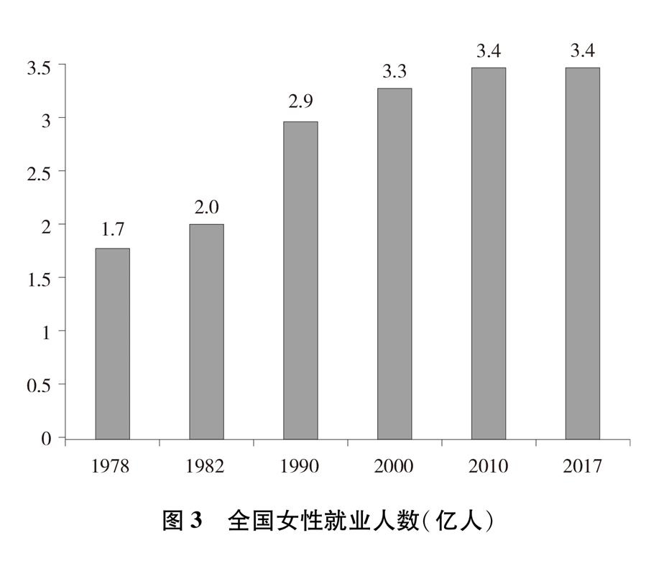
图表：图3 全国女性就业人数（亿人） 新华社发

各行各业优秀女性大量涌现。中国尊重妇女主体地位，发挥妇女聪明才智，拓宽妇女就业创业渠道，加强就业服务培训，支持妇女在国家建设中建功立业。各级妇联组织表彰了一大批三八红旗手、三八红旗手标兵和三八红旗集体。各级工会组织大力表彰五一巾帼标兵岗和五一巾帼标兵。改革开放40多年来，妇女参与经济社会发展的能力显著增强，在政治、经济、科技、教育、文化、卫生等各条战线展现巾帼风采、贡献巾帼力量。比如，屠呦呦为中药和中西药结合研究做出了卓越贡献，是中国首位获得诺贝尔奖的女科学家，是中国妇女的杰出代表。

四、妇女政治地位显著提高

中国重视保障妇女与男子平等的政治权利。新中国成立之初，就从法律上规定了男女享有平等的选举权、被选举权和管理国家事务的权利。改革开放40多年来，中国特色社会主义民主政治不断完善，为妇女参政提供了新机遇、拓展了新渠道。党的十八大以来，在推进国家治理体系和治理能力现代化进程中，妇女参与国家和社会事务管理的水平全面提升，在民主政治建设中的作用日益增强。

中国共产党作为执政党，一贯重视培养选拔女干部、发展女党员。20世纪90年代以来，历次党代会报告都明确要求重视培养选拔女干部。党的十九大报告强调，要统筹做好培养选拔女干部、少数民族干部和党外干部工作。通过召开专题会议、制定政策文件、明确目标要求等措施，持续加大培养力度，不断提高女干部和女党员比例。2017年，全国党政机关女干部人数从改革开放初期的42.2万增加至190.6万，占干部总数的26.5%。2017年，中央机关及其直属机构新录用公务员中女性比例达到52.4%；地方新录用公务员中女性比例达到44%。2018年全国事业单位领导班子成员中，女性比例为22.2%，比2015年提高1.6个百分点。2018年，女党员占党员总数的27.2%，比1956年提高16.7个百分点。党代会代表中的女性比例逐步提升，党的十九大代表中的女性占比24.2%，比1956年党的八大提高14.9个百分点。

人大代表和政协委员中女性比例逐步提升。重视发挥妇女在人民代表大会、人民政治协商会议中的作用，是中国的一贯主张。选举法明确规定，全国人民代表大会和地方各级人民代表大会应当有适当数量的妇女代表，并逐步提高妇女代表的比例。《中国妇女发展纲要（2011－2020年）》《国家人权行动计划（2016－2020年）》要求，逐步提高女性在各级人大代表、政协委员中的比例。第十三届全国人民代表大会女代表比例达到24.9%，比1954年第一届提高12.9个百分点。政协第十三届全国委员会女委员比例达到20.4%，比1949年第一届提高14.3个百分点。

妇女参与基层民主管理更加广泛。积极推动基层民主建设进程，适时制定修订中国共产党农村基层组织工作条例、居民委员会组织法、村民委员会组织法等法律法规，推动村规民约、居民公约修订完善，为妇女广泛参与基层民主管理提供了坚实的制度保障。20世纪80年代以来，村民自治制度的建立发展为农村妇女参与基层民主管理提供了重要保障和条件。2017年，村委会成员中女性比例为23.1%，比2000年提高7.4个百分点。妇女在居委会中的人数比例始终保持较高水平，2017年居委会成员中女性比例为49.7%，居委会主任中女性比例为39.9%。妇女参与企业民主管理比例稳步提升，2017年，工会女会员占比38.3%，企业职工董事和职工监事中女性比例分别为39.7%和41.6%。

妇女和妇女组织在民主政治建设中的作用越来越大。妇女参与国家和社会事务管理的途径更加多元，渠道更加畅通。人大女代表、政协女委员认真履职，为国家经济社会发展和妇女事业建言献策。各级党政机关女干部立足岗位，为贯彻落实男女平等基本国策、促进妇女发展恪尽职守。广大妇女民主参与意识不断提高，利用各类平台对国家和社会事务提出建议、表达诉求。妇联组织积极履行代表妇女参与国家和社会事务管理的职责，参与有关法律法规和政策的制定、参与协商民主、参与社会治理和公共服务。党的十八大以来，妇联改革使一大批有热心、有专长、有影响力的妇女骨干进入各级妇联特别是基层妇联工作队伍，乡、村两级妇联执委达到770多万，在基层治理中发挥了重要作用。

五、妇女受教育水平显著提升

中国通过制定实施法律法规赋予妇女同男子平等的受教育权利。在坚持优先发展教育、持续实施教育惠民政策、缩小城乡教育差距、积极推进教育公平的历史进程中，妇女受教育状况不断改善，受教育水平大幅提升。

扫除妇女文盲成果斐然。新中国成立之初，妇女文盲率远远高于男性。1949年第一次全国教育工作会议提出，要在全国范围内进行识字教育、扫除文盲。1956年中国发布《关于扫除文盲的决定》，再次明确扫盲工作目标。20世纪50年代开展的三次扫盲运动，帮助1600万名妇女脱盲。改革开放后，中国持续开展扫盲工作，到1993年累计扫除妇女文盲1.1亿。1995年以来，中国政府颁布实施三个周期的中国妇女发展纲要，始终把扫除妇女文盲、提高妇女识字率作为主要目标，把扫除农村妇女文盲作为重点。全国15岁及以上女性人口文盲率由新中国成立前的90%降至2017年的7.3%，实现历史巨变。

九年义务教育基本消除性别差距。在大力扫除妇女文盲的基础上，中国高度重视保障女童接受基础教育的权利和机会。制定出台《中华人民共和国义务教育法》等法律和政策，不断加大义务教育投入，重点向农村地区倾斜，通过设立中小学助学金、制定女童专项扶助政策、实施“春蕾计划”和“希望工程”等助学项目，大大增加了农村女童受教育的机会。党的十八大以来，大力推进城乡义务教育一体化发展，补齐农村义务教育短板，农村女童接受教育的机会更多。2017年，女童小学净入学率达到99.9%，与男童完全相同；普通小学和普通初中在校生中女生比例分别达到46.5%和46.4%，比1951年分别提高18.5和20.8个百分点。义务教育阶段基本实现男女平等。

妇女接受高中阶段和高等教育水平实现历史新高。中国高度重视教育发展，女性接受高中阶段和高等教育的机会不断增加。改革开放40多年来，大力普及高中阶段教育，加大中西部贫困地区扶持力度，实行家庭经济困难学生资助政策，女性接受高中阶段教育的机会显著增多。2017年，高中阶段教育毛入学率达到88.3%，高中阶段教育在校女生占在校生总数的47.7%，其中普通高中在校生中女生比例已达50.9%。1998年颁布《中华人民共和国高等教育法》，不断扩大高等教育规模，推行助学贷款制度，设立助学奖学金，为更多女性接受高等教育创造了条件。2017年，普通高等学校本专科在校女生占在校生总数的比例已达52.5%，比1978年提高28.4个百分点，比1949年提高32.7个百分点（图4）；女研究生占研究生总数的比例已达48.4%，比1985年提高29.8个百分点。

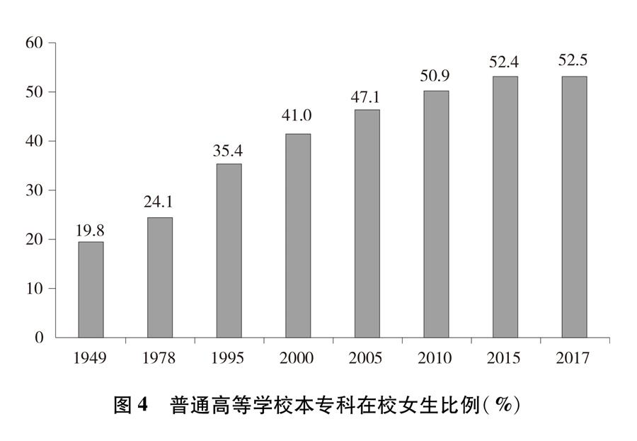
图表：图4 普通高等学校本专科在校女生比例（%） 新华社发

妇女接受职业教育和继续教育人数大幅增加。中国不断完善职业教育法律政策，逐步建立健全职业教育体系，妇女接受职业教育的机会不断增加。1996年《中华人民共和国职业教育法》颁布，提出国家采取措施帮助妇女接受职业教育。党的十八大以来，中国更加重视职业教育发展。2019年颁布《国家职业教育改革实施方案》和《高职扩招专项工作实施方案》，扩大高等职业教育招生规模，提升职业教育现代化水平，为妇女接受职业教育提供了新机遇。2017年，中等职业教育在校女生占在校生总数的42.9%。改革开放40多年来，继续教育得到长足发展，成为妇女获得知识、增长技能、提高素质的重要渠道，妇女参加高等学历继续教育的人数和比例逐年上升。2017年，全国成人本专科在校女生占在校生总数的58.8%，比1988年提高27.3个百分点；网络本专科在校女生占在校生总数的47.3%。此外，妇女还广泛参与各级各类非学历继续教育。

女童平等接受学前教育取得成效。新中国成立初期，在机关单位、工矿企业、街道、公社建立幼儿园。1992年国务院颁布实施《九十年代中国儿童发展规划纲要》，提出3－6岁幼儿入园率达到35%。从2011年开始，中国连续实施三期学前教育三年行动计划，解决入园难问题。《中国妇女发展纲要（2011－2020年）》提出，学前教育毛入学率达到70%，女童平等接受学前教育。2018年，中共中央、国务院印发《关于学前教育深化改革规范发展的若干意见》，要求推进学前教育普及普惠安全优质发展。2017年，3－6岁儿童毛入园率为79.6%，全国接受学前教育的幼儿达4600万，其中女童占比46.7%。

六、妇女健康状况极大改善

妇女儿童健康是全民健康的基石。中国高度重视发展妇幼保健事业，将保障妇女儿童健康纳入国家战略，不断完善妇幼健康法规政策体系。建立覆盖城乡的三级妇幼健康服务网络，大力实施妇幼卫生项目，为妇女提供全生命周期的健康服务，不断提高妇幼卫生服务的公平性、均等化，妇女健康状况显著改善。

妇幼健康法律法规和政策体系不断完善。新中国成立之初，把妇幼健康作为卫生健康事业重要内容，积极推进妇幼保健工作。改革开放40多年来，中国颁布实施母婴保健法等法律法规，将妇幼健康事业纳入经济社会发展总体规划。国家“十三五”规划纲要、“健康中国2030”规划纲要、中国妇女发展纲要和中国儿童发展纲要等，都提出明确的妇幼健康目标措施，将妇幼健康核心指标纳入各级政府目标考核，强化政府主体责任。

中国特色妇幼健康服务网络不断加强。中国致力于加强妇幼卫生机构建设。自1950年起，在城乡逐步建立以妇幼保健机构为核心、以基层医疗卫生机构为基础、以大中型综合医院专科医院和相关科研教学机构为支撑，具有中国特色的妇幼健康服务网络。改革开放40多年来，中国持续加大基层妇幼保健网络投入，不断完善妇幼保健服务体系，建立了妇幼卫生年报系统和世界上规模最大的妇幼卫生监测网络。党的十八大以来，妇幼保健网络逐步嵌入覆盖14亿人口的医疗保障网和覆盖城乡的三级医疗保健网，妇幼健康信息化建设不断加强。2018年，全国共有妇幼保健机构3080家、妇产医院807家、妇幼保健工作者近64万人，被世界卫生组织列为妇幼健康高绩效的10个国家之一。

妇幼健康服务公平性、可及性逐步提升。新中国重视保障母婴安全，积极推广新法接生，防治危害妇女身心健康的严重疾病。改革开放40多年来，中国积极推广婚前医学检查，提供全方位孕期保健服务，全面推广普及住院分娩，积极推进产后保健服务，加强孕产妇系统管理，逐步建立起系统规范的孕产妇管理制度和服务模式，有效保障了孕产妇健康。从2000年起，相继实施降低孕产妇死亡率和消除新生儿破伤风、农村孕产妇住院分娩补助、预防艾滋病梅毒乙肝母婴传播、农村妇女“两癌”检查、免费孕前优生健康检查等妇幼重大公共卫生服务项目。2009年起，实施国家基本公共卫生服务项目，人均补助经费由最初的15元提高到2018年的55元，免费提供包括孕产妇健康管理在内的14类基本公共卫生服务。2018年，全国孕产妇住院分娩率为99.9%。截至2018年底，农村妇女“两癌”检查项目为超过8500万名妇女免费提供宫颈癌检查，为2000万名妇女免费提供乳腺癌检查，仅妇联系统救助贫困患病妇女10.22万人。

妇女生殖保健服务不断加强。制定出台法规政策和规划，实施生殖健康项目，不断提高妇女生殖健康水平。20世纪90年代，积极开展以人为本的计划生育优质服务，推进避孕方法知情选择，尊重和保护妇女生殖健康权益。党的十八大以来，中国调整完善生育政策，强化计划生育优质服务。2016年发布《“十三五”卫生与健康规划》，实施免费计划生育技术服务基本项目，普及避孕节育、优生优育和生殖健康知识，提高药具服务的可及性和便捷性，做好再生育技术指导服务，提高生殖健康水平。2018年印发《母婴安全行动计划》《人工流产后避孕服务规范》，开展妊娠风险防范、危急重症救治、质量安全提升、专科能力建设、便民优质服务五大行动，特别是为农村计划怀孕夫妇免费提供健康教育、健康检查等孕前优生服务。开展流动人口计划生育基本公共服务均等化试点，为流动妇女提供孕产妇保健服务。

妇女健康水平持续提高。2015年，妇女平均预期寿命为79.4岁，比1981年提高了10.1岁，比新中国成立时提高了42.7岁。孕产妇死亡率持续降低，提前实现联合国千年发展目标。2018年，全国孕产妇死亡率为18.3/10万，比1990年的88.8/10万大幅下降了79.4%（图5）。城乡差距不断缩小，城市与农村孕产妇死亡率之比从1990年的1∶2.2下降到2018年的1∶1.3。

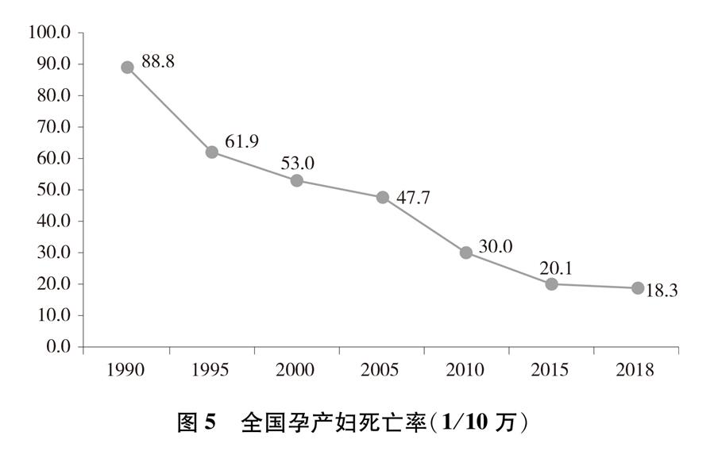
图表：图5 全国孕产妇死亡率（1/10万） 新华社发

七、妇女社会保障水平不断提高

坚持在发展中保障和改善妇女民生。中国加快建设覆盖全民、城乡统筹、权责清晰、保障适度、可持续的多层次社会保障体系，全面实施全民参保计划，全面推进病有所医、老有所养、弱有所扶，各项社会保障实现了制度性覆盖，妇女的获得感、幸福感、安全感持续增强。

妇女生育保障水平大幅提高。积极推进生育保障制度建设，保障妇女生育权益。从1949年到1992年，相继出台劳动保险条例、公费医疗以及女工产假等政策规定，生育女性享有产假及生育津贴、生育补助和医疗服务费用报销等待遇。1994年出台《企业职工生育保险试行办法》，对生育保险的筹资、待遇等作出规定，标志着城镇职工生育保险制度的全面推行。2010年颁布的《中华人民共和国社会保险法》设生育保险专章，将部门规章上升为国家法律，为保障妇女生育权益提供法律依据。党的十八大以来，生育保障制度不断完善。2019年出台《关于全面推进生育保险和职工基本医疗保险合并实施的意见》，要求整合两项保险基金及管理资源，确保职工生育期间的生育保险待遇不变、确保制度可持续，有利于扩大生育保险覆盖面，使更多生育妇女受益。2018年，参加生育保险人数达两亿，其中女性8927万（图6）。参加城乡居民基本医疗保险的女性，享受生育医疗费用报销待遇，未就业女性的生育权益得到保障。女职工法定产假由90天延长到98天。各地陆续调整相关法规，设置生育奖励假和配偶护理假，一些地方对相关津贴待遇作出明确规定。

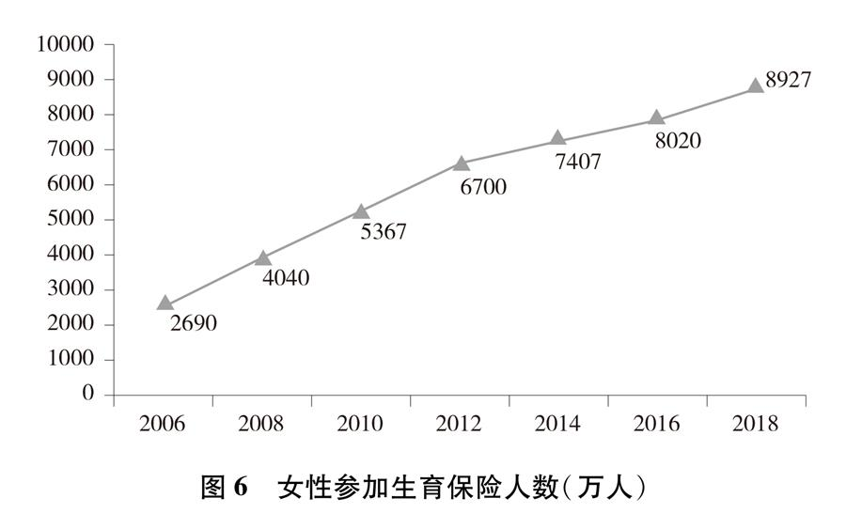
图表：图6 女性参加生育保险人数（万人） 新华社发

妇女医疗保障实现制度全覆盖。新中国成立之初，建立了医疗保障制度，机关事业单位和企业分别实行公费医疗和劳保医疗，农村依托集体经济建立农村合作医疗，广大妇女享有不同程度的基本医疗保障。改革开放40多年来，中国逐步建立健全职工基本医疗保险制度、新型农村合作医疗和城镇居民基本医疗保险制度，城乡妇女基本医疗保障实现制度全覆盖。党的十八大以来，多层次的医疗保障体系进一步完善，2016年整合城乡居民医疗保险，增强制度的公平性，完善城乡医疗救助和补充医疗保险制度，使更多妇女享有更公平的医疗保障。2018年，据不完全统计，全国基本医疗保险女性参保人数约为5.4亿。

妇女养老保障水平显著提高。中国建立并不断完善城镇职工养老保险制度，改革开放后，加快建立城镇居民养老保险制度，大力推进新型农村社会养老保险，妇女参保人数和待遇水平实现“从无到有、从少到多、从低到高”的可喜变化。党的十八大以来，养老保障制度更加完善，2014年新型农村养老保险和城镇居民社会养老保险合并为城乡居民基本养老保险，使城乡未就业妇女公平享有基本养老保障。2017年，全国近3.8亿妇女参加了基本养老保险。截至2018年底，全国普遍建立了经济困难的高龄、失能等老年人补贴制度，老年妇女生活得到基本保障。

妇女参加失业保险和工伤保险的人数不断增加。中国高度重视劳动者的就业和保险权益，保障职工的就业、安全与健康。先后实行失业救济制度、国有企业待业保险制度、下岗职工基本生活保障制度以及现行的失业保险制度，在就业领域处于相对弱势的妇女得到基本保障。2017年，全国参加失业保险的女性7950万，比2005年增加3924万；参加工伤保险的女性8594万，比2005年增加5581万。

国家社会救助制度惠及困难妇女。中国建立并逐步完善社会救助制度体系，为困难妇女提供基本生活保障。从计划经济时期的自然灾害救助、城市单位保障和农村集体救助、农村五保供养，到20世纪90年代逐步建立的最低生活保障、特困人员救助供养、临时救助制度等，妇女都能平等享受。党的十八大以来，社会救助体系逐步完善，有效帮助困难妇女共享改革发展成果。截至2018年底，全国城市低保对象中女性占44.8%，农村低保对象中女性占42.0%。

八、妇女在家庭文明建设中发挥独特作用

家庭是社会的细胞。家庭和睦则社会安定，家庭幸福则社会祥和，家庭文明则社会文明。中国始终高度重视家庭建设，注重保障妇女婚姻家庭权利，男女平等的婚姻家庭关系日益巩固。党的十八大以来，更加注重家庭、注重家教、注重家风，更加注重发挥妇女在家庭生活中的独特作用，推动社会主义核心价值观在家庭落地生根，形成爱国爱家、相亲相爱、向上向善、共建共享的社会主义家庭文明新风尚。

建立完善男女平等的婚姻家庭制度。1950年颁布实施婚姻法，从根本上废除了封建婚姻制度对妇女的歧视和压迫，妇女的婚姻家庭生活发生了历史性变革。1954年第一部宪法明确规定妇女与男子在家庭生活方面享有平等的权利，婚姻、家庭、母亲和儿童受国家的保护。历次宪法修改都注重保障妇女平等的婚姻家庭权益。婚姻法修改重申实行男女平等的婚姻制度，倡导维护平等、和睦、文明的婚姻家庭关系，增加禁止实施家庭暴力、家务劳动补偿权和离婚损害赔偿等保障妇女权益的条款。涉及婚姻家庭关系的相关法律法规都强调对妇女权益的保护。2015年出台反家庭暴力法，规定禁止任何形式的家庭暴力，妇女在家庭中的人身权利进一步得到保障。2017年颁布民法总则并启动民法典编纂工作，重视进一步完善男女平等的婚姻家庭制度。2017年，全国妇联、中央综治办、最高人民法院等6部门出台《关于做好婚姻家庭纠纷预防化解工作的意见》，为群众化解婚姻家庭纠纷提供多元、便捷的服务。2018年最高人民法院出台司法解释，破解夫妻共同债务认定标准难题。

建立支持家庭和妇女发展的政策体系。新中国成立后，相继出台涉及婚姻、生育、托幼、养老等与家庭密切相关的政策，机关单位、工矿企业、街道、公社等建立哺乳室、托儿所、幼儿园，解放妇女劳动力，支持妇女广泛参加社会劳动。改革开放40多年来，中国将家庭建设纳入国家经济社会发展总体规划。国家“十二五”规划纲要和国家“十三五”规划纲要都对家庭建设提出明确要求，强调提高家庭发展能力，重视家庭在支撑社会发展、分担社会责任中的作用。中国妇女发展纲要强调男女共担家庭责任，发展面向家庭的公共服务，为夫妻双方兼顾工作和家庭创造条件。2010年印发《国务院办公厅关于发展家庭服务业的指导意见》，全国妇联与人力资源社会保障部共同实施巾帼家政服务培训专项工程，帮助更多夫妻更好地兼顾工作与家庭。持续开展关爱女孩行动，深入推进“婚育新风进万家”活动。2015年，中共中央、国务院印发《关于实施全面两孩政策改革完善计划生育服务管理的决定》，提出构建家庭发展支持体系，建立完善包括生育支持、幼儿养育、老人赡养等在内的家庭发展政策，广泛开展创建幸福家庭活动和新家庭计划，增强家庭抚幼和养老功能，支持女性生育后重返工作岗位，鼓励用人单位制定有利于职工平衡工作与家庭的措施，促进社会性别平等。2019年，国务院办公厅发布《关于促进3岁以下婴幼儿照护服务发展的指导意见》，提出建立健全婴幼儿照护服务的政策法规体系和标准规范体系，为家庭育儿提供政策支持。

统筹协调社会资源支持服务家庭教育。中国高度重视家庭教育工作。1996年以来，全国妇联、教育部、中央文明办等部门连续发布了五轮家庭教育工作规划。自2010年起，印发《全国家庭教育指导大纲》，出台《关于加强家庭教育工作的指导意见》，在科学指导家庭教育实践中发挥重要作用。家庭教育立法纳入第十三届全国人大常委会立法规划，部分地区出台了家庭教育促进条例。2018年召开全国教育大会，强调全社会要担负起青少年成长成才的责任，发挥家庭作为人生第一所学校、帮助扣好人生第一粒扣子的重要作用，坚持把立德树人作为家庭教育的根本任务，培养孩子的好思想、好品行、好习惯。目前，家庭教育指导服务的专业化、网络化、精细化水平不断提升，指导服务阵地多元化拓展。截至2017年底，共建立各类家长学校42.6万个、培训7086万人次，创办网上家长学校1.7万个、短信微信服务平台6.5万个。越来越多的城乡家庭享受到普惠性、公益性的家庭教育指导服务。

重视发挥妇女在家庭文明建设中的独特作用。中国重视发挥妇女在弘扬家庭美德、树立良好家风方面的独特作用。从20世纪50年代全国城乡普遍开展的“五好家庭”评选活动，到改革开放后开展的具有鲜明时代特征的美好家庭、五好文明家庭、绿色家庭、平安家庭、和谐家庭、文明家庭等各类家庭文明建设活动，广大妇女积极响应参与，推动男女平等、夫妻和睦、尊老爱幼等家庭文化发展，倡导绿色环保、文明健康的生活方式，使家庭成为社会平安与和谐的起点，用榜样力量引领家庭见贤思齐、崇德向善，追求和谐平安幸福生活。党的十八大以来，更加重视发挥家庭在传承美德、涵养家风、立德树人等方面的重要作用。2014年，妇联组织开展寻找“最美家庭”活动以来，广大妇女踊跃参加，推动社会主义核心价值观在家庭落细落小落实，把家教家风家训送到千家万户，以好的家风支撑起好的社会风气。截至2018年底，累计4.85亿人次参与线上线下寻找“最美家庭”活动，涌现出各级各类“最美家庭”380多万户。1997－2018年，表彰全国“五好家庭”8800多户。2016年开始，各级工会女职工组织开展“培育好家风——女职工在行动”主题实践活动。2019年，妇联组织启动实施“家家幸福安康工程”（图7），积极回应广大妇女和亿万家庭新时代的新需求，以小家庭的和谐共建大社会的和谐，推动形成家家幸福安康的生动局面。

新时代家庭关系更加平等和睦文明。70年来，广大妇女摆脱封建婚姻制度束缚，婚姻自主程度大幅提高，婚姻家庭关系中的主体意识和权利意识不断增强。婚姻家庭中的性别平等状况明显改善，夫妻共同决策家庭事务渐成风尚。第三期中国妇女社会地位调查显示，70%以上妇女参与家庭重大事务决策，越来越多的妇女平等分享家庭资源，越来越多的夫妻共担家务、平衡家庭和工作，男女两性家务劳动时间差距逐步缩小。全社会促进男女平等婚姻关系健康发展的法治意识不断提升，尊老爱幼、男女平等、夫妻和睦、邻里团结的思想观念更加深入人心。千千万万个家庭共同促进家庭和睦、亲人相爱、下一代健康成长、老年人老有所养，成为国家发展、民族进步、社会和谐的重要基点。

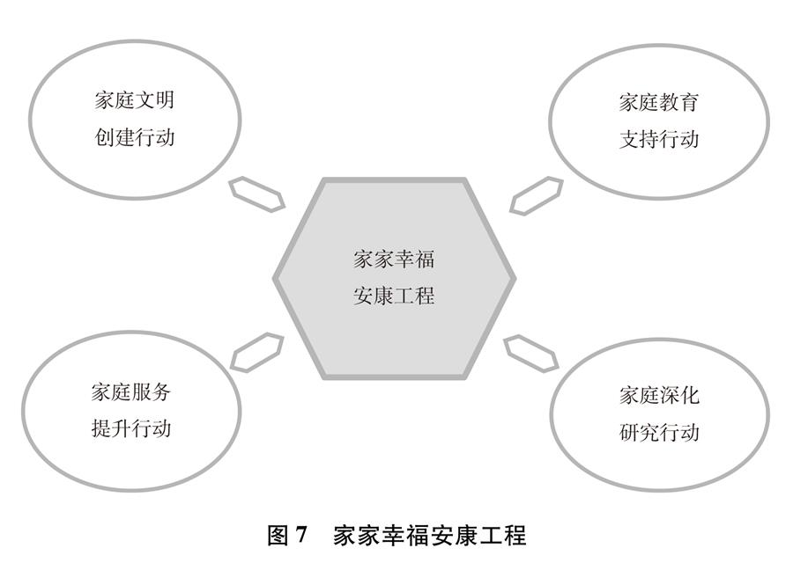
图表：图7 家家幸福安康工程 新华社发

九、妇女参与国际交流与合作日益广泛

中国高度重视开展妇女领域的国际交流与合作。大力支持妇女和以妇联为代表的妇女组织积极同世界各国妇女交朋友、建友谊，互鉴学习、共促发展，中国妇女的“朋友圈”越来越大。党的十八大以来，在推动构建人类命运共同体进程中，中国妇女事业实现了引领全球妇女发展的历史性飞跃，为世界妇女运动贡献了中国方案和中国力量。

积极参与和承办国际会议，推动全球妇女发展。新中国成立之初，积极支持妇女组织参加国际民主妇联、举办亚洲妇女代表会议，拉开妇女外交序幕。1975年、1980年和1985年，中国代表团先后参加第一、第二、第三次世界妇女大会，参与文件制定，发出中国声音。1995年，中国承办联合国第四次世界妇女大会，提出男女平等基本国策，为形成指导全球性别平等的纲领性文件《北京宣言》和《行动纲领》作出重要贡献。2015年，在联合国成立70周年、北京世界妇女大会20周年之际，中国与联合国妇女署共同举办全球妇女峰会，140多个国家元首和政府首脑以及联合国机构、国际组织代表出席会议。中国国家主席习近平主持峰会并发表重要讲话，深刻阐述了促进男女平等和妇女全面发展的中国主张。峰会取得丰硕成果，为落实2030年可持续发展议程注入了新动力，为全球妇女事业发展树立了新的里程碑。

认真履行国际义务，体现大国责任担当。中国积极签署和批准联合国性别平等领域国际文书，全力推动男女平等和妇女发展进程。1980年签署批准《消除对妇女一切形式歧视公约》，认真履行公约义务，按时提交履约报告，接受审议并落实委员会结论性意见。作为联合国妇女地位委员会成员国和第四次世界妇女大会承办国，连续颁布实施中国妇女发展纲要，积极落实《北京宣言》和《行动纲领》十二个关切领域的战略目标，定期提交执行情况国家报告。认真落实联合国千年发展目标，提前完成减少极端贫困与饥饿、消除教育中的两性差距、降低孕产妇死亡率等目标任务。认真落实2030年可持续发展议程，在国别方案中将涉及妇女和女童权能目标列为优先事项，落实部门责任，在多项发展目标上取得积极进展。

开展对话交流，促进互鉴共享。中国高度重视支持妇女领域的对外交流。目前已与145个国家，429个妇女组织、机构以及联合国相关组织和专门机构保持友好交往。中国快速发展为妇女和妇女组织开展国际交流开辟了广阔空间，中国妇女与世界各国妇女的对话交流深度交融，友谊不断加深，合作不断加大。进入新时代，全方位、宽领域、多层次的对外开放为妇女领域的国际交流提供了新机遇。在国家总体外交大局中，以妇联组织为主导的中外妇女对话交流进一步深化。在国家交流机制框架下，建立妇女人文交流机制，举办妇女文化周和妇女交流对话活动，与不同社会制度、文化背景和不同发展水平国家的妇女深入沟通，向世界介绍中国和中国妇女。在中非合作论坛、中国－阿拉伯国家合作论坛、亚太经合组织、二十国集团、上海合作组织框架下举办妇女论坛，支持二十国集团妇女会议机制化建设，推动上海合作组织妇女论坛向机制化方向发展。进一步加强与周边国家、发展中国家妇女和妇女组织的交流合作，增进友谊互信。

开展务实合作，推动共同发展。中国不断加大多领域、全方位国际交流合作，积极促进妇女健康、教育、经济、减贫、环境等领域发展。党的十八大以来，持续开展妇女发展援助项目，支持和帮助广大发展中国家妇女减少贫困、增加就业、改善民生。连续四年向联合国妇女署捐款，为联合国推动性别平等和促进妇女发展提供支持。落实援助发展中国家妇女的承诺，2015－2020年帮助发展中国家实施100个“快乐校园工程”和100个“妇幼健康工程”，邀请3万名妇女来华培训，在当地培训10万名女性职业技术人员。在13个国家建立中外妇女培训（交流）中心，向共建“一带一路”国家提供小额物资援助，帮助当地妇女改善生产生活条件，加强能力建设。2015年以来，全国妇联为98个国家培训了2000多名妇女骨干。

妇女在外交事务中的作用日益彰显。妇女和妇女组织积极参与国际事务。1982年至今，中国代表九次当选联合国消除对妇女歧视委员会委员。中国是联合国维和行动的主要出资国之一，是安理会常任理事国第一大出兵国，参加联合国维和行动的妇女近千人。中国赴南苏丹维和步兵营有一支女战士组成的战斗班，首位外派执行维和任务的女指挥官毛屏被黎巴嫩政府授予“杰出女性奖”。国家外交领域活跃着一批女外交官，截至2018年10月，中国有女外交官2065人，占外交官总数的33.1%，其中女大使14人、女总领事21人、处级以上女参赞326人。妇女在外交事务中充分展示巾帼风采，贡献智慧和力量。

结束语

妇女事业发展的每一步都推动了人类文明进步。新中国成立70年来，中国妇女事业的发展与进步成就辉煌。中国妇女事业的发展与进步历程，就是一部在中国共产党的坚强领导下，亿万妇女为国家富强和民族振兴砥砺前行的奋斗历程，是妇女与经济社会同步发展的历史进程，是男女平等与社会文明进步的融合过程，是中国妇女携手全球妇女共建共享美好世界的文明进程。

中国发展进入了新时代。在更高水平上促进男女平等和妇女全面发展，既面临机遇，又任重道远。中国将在习近平新时代中国特色社会主义思想指引下，始终坚持在发展中保障和改善妇女民生，不忘初心，接续奋斗，促进妇女全面发展，引领亿万妇女为实现“两个一百年”奋斗目标和中华民族伟大复兴的中国梦建功立业。

中国愿与各国加强妇女领域交流合作，为推动构建人类命运共同体、建设更加美好的世界贡献智慧和力量。

